重提信号概念

前一篇中提到了信号的概念，并且对信号的产生及一些属性有了一定的认识，这一次，要从更加深入的角度看待信号。
之前提到过，当我的进程在接收到信号之前，就已经知道了，当我接收到某种信号之后就要发生某一项动作，换句话说，在进程内部，一定存在这某种结构，将这些信息都记录了下来，很明显，对于进程而言，这些信息都会保存在它的PCB当中。

首先我们来认识这样几个概念：
信号递达（Delivery）：执行信号的处理动作；
信号未决（Pending）：信号从产生到递达之间的状态；
阻塞（Block）：被阻塞的信号被保存在未决状态，直到解除阻塞之后，才会执行递达动作。只要信号阻塞就永远不会递达；
忽略(Ignore)：忽略完全不同于阻塞，忽略是在递达之后可选的一种动作；
这样的几个概念显得有点太过笼统，这里截取了一张信号在PCB中的示意图，如下：
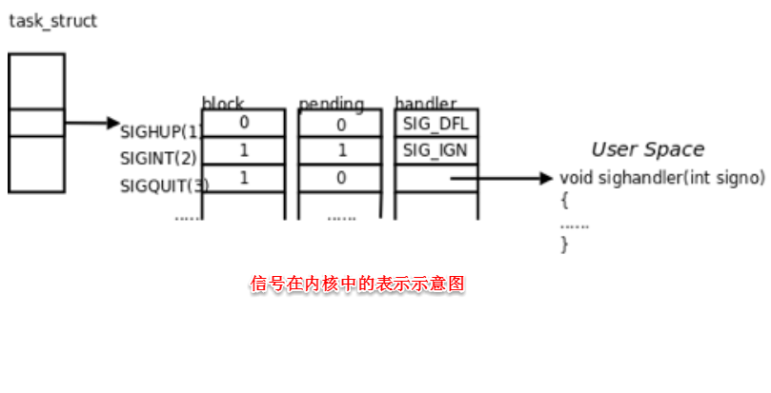
每个信号都有两个标志位分别表示阻塞（block）和未决（pending），还有一个函数指针表示处理动作。信号产生时，内核在进程控制块中设置该信号的未决状态，直到信号递达清除该标志位。
Linux为了节省内存空间，在设计的时候，使用了类似位图的结构，只留出一个bit的大小，分别用0和1表示阻塞或者未决状态，那么对于上图，我们就可以看到三张表：阻塞表，未决表，handler表。
对于阻塞表，该位为0，表示进程对该信号不阻塞，为1表示对该信号阻塞；
对于未决表，该位为0，表示该信号没有产生，为1表示该信号已经发生；
handler表就类似我们之前提到过的信号处理函数signal()，用来表示对于某一信号的处理方式。

了解了基本结构之后，有几点我们需要说明：
1、pending表和block表之间没有任何关系。信号的产生是异步的，对于进程而言完全随机，而阻塞状态是该进程对某一信号所做的限制；
2、信号的发生，对于进程而言，只是将该进程PCB中的pending表中的对应位置1，其他的操作和信号就不再有任何直接关系，这就解释了在信号来临之前进程就已知了某个信号对应的动作；
3、在Linux下，由于这里只是通过一个bit位来存储信息，所以在信号递达之前，信号发生多次只记一次。当然，更严格意义上说，常规信号是这样的，对于实时信号（34~64号信号），在递达之前，多次产生的信号会保存到某个队列当中，实时信号暂时不在我们的讨论范围之内。
4、任何一个信号，都不会是被立刻递达，这个后面解释。

由于阻塞标志和未决标志都是用一个bit位来表示，因此对于Linux，引入了一个用户类型sigset_t,两种标志都可以使用sigset_t数据类型来存储，sigset_t称为信号集。因此就有了阻塞信号集和未决信号集。阻塞信号集又叫做信号屏蔽字（有没有很熟悉的感觉）。

信号集操作函数

信号集操作函数，顾名思义，就是对上面的几种信号进行操作，之前我们提到的信号操作函数，实际上就是在更改这里的pending表，因此，我们这里提到的信号集操作函数，可以查询和修改阻塞信号集中的数据，对于pending表中的数据，这里只提供了查看的函数接口。具体函数声明如下：

1 | // 信号集操作函数<br>  #include <signal.h>  int sigemptyset(sigset_t *set);<br>  # 初始化，清零所有信号对应的bit位  int sigfillset(sigset_t *set);<br>  # 对所有信号的bit位置1  int sigaddset(sigset_t *set, int signum);  # 将指定信号bit位置1<br>  int sigdelset(sigset_t *set, int signum);  # 将指定信号bit位清零<br>以上四个函数，成功返回0，失败返回-1  int sigismember(const sigset_t *set, int signum);  # 判断一个信号集的有效信号中，是否包含某个信号  # 包含返回1， 不包含返回-1<br><br><br>// 屏蔽信号集操作函数（写）  int sigprocmask(int how, const sigset_t *set, sigset_t *oldset);  # 读取或更改进程中的信号屏蔽字（阻塞信号集）  # 成功返回0， 失败返回-1<br>  # 参数1，how有三种定义  SIG_BLOCK：添加对应位，mask = mask| set  SIG_UNBLOCK:清零对应位mask&~set  SIG_SETMASK:设置对于位mask=set  # 参数2，设置的SIG值  # 参数3， 输出型参数，用来获取修改之前的信号屏蔽字
当我们调用sigprocmask对某些信号解除屏蔽之后，在该函数返回之前，至少有一个信号被递达
1 | #include <signal.h>  int sigpending(sigset_t *set);  # 输出型参数，将pending列表通过set传回  # 成功返回0，失败返回-1<br></span>
说了这么多，下面通过代码做一简单验证。（以SIGINT信号为例）
1 | #include <stdio.h>  #include <signal.h>  void printfPending(sigset_t *pending)  {  int i = 1;  for(;i <= 31; i++)  if(sigismember(pending, i)){  printf("1");}  else{  printf("0"); }<br> }<br> printf("\n");<br>}<br>int main()<br>{<br> sigset_t block, oblock, pending;<br> sigemptyset(&block);<br> sigaddset(&block, SIGINT); // 设置block值<br> <br> sigprocmask(SIG_SETMASK, &block, &oblock); // 设置信号屏蔽字<br> while(1){<br> sleep(1);<br> sigpending(&pending);<br> printfPending(&pending); // 获取pending值<br> }<br> printf("hello world\n");<br> return 0;<br>}</span>
因为SIGINT信号对应的操作是ctrl+c，但上面将SIGINT信号设置为屏蔽状态，因此，当我们输入ctrl+c之后并没有立即终止该进程，我们看到的第二为pending值由0变为1。如下图：
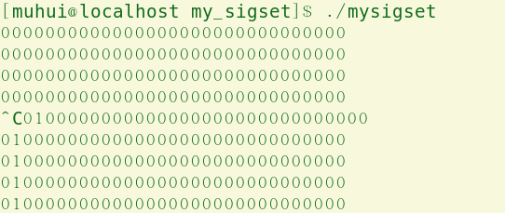
接下来将代码做一简单调整，我们设置10秒之后，信号屏蔽字被自动清零，为了防止ctrl+c将信号终止，所以这里SIGINT信号执行自定义行为，代码如下：
1 | <span style="font-family:'times new roman';">#include <stdio.h><br>#include <signal.h><br><br>void printfPending(sigset_t *pending)<br>{<br> int i = 1;<br> for(;i <= 31; i++){<br> if(sigismember(pending, i)){<br> printf("1");<br> }<br> else{<br> printf("0");<br> }<br> }<br> printf("\n");<br>}<br><br>void runSig(int i)<br>{<br> printf("run SIGINT\n");<br>}<br><br>int main()<br>{<br> signal(SIGINT, runSig);<br> sigset_t block, oblock, pending;<br> sigemptyset(&block);<br> sigaddset(&block, SIGINT);<br><br> sigprocmask(SIG_SETMASK, &block, &oblock);<br> int count = 0;<br> while(1)<br> {<br> if(count == 10)<br> {<br> sigdelset(&block, SIGINT);<br> sigprocmask(SIG_SETMASK, &block, &oblock);<br> }<br> sleep(1);<br> sigpending(&pending);<br> printfPending(&pending);<br> count++;<br> }<br> printf("hello world\n");<br> return 0;<br>}<br></span>

运行行结果如下：
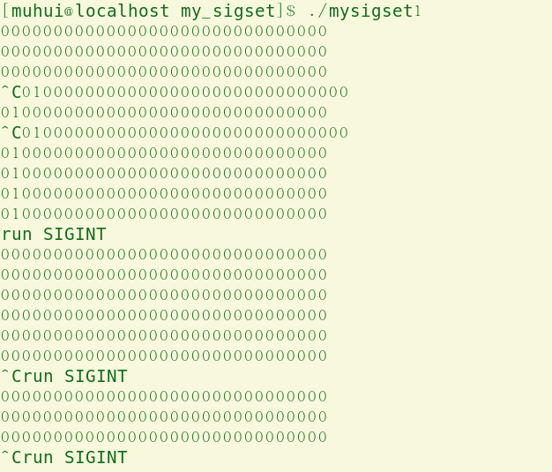
由于这里已经设置了自定义SIGINT的动作，因此，即使10秒之后，ctrl+c也不会终止进程

信号捕捉

信号捕捉的过程

关于信号捕捉，其实前面一直在说，我们把对信号的自定义行为称为信号捕捉。对信号的处理有三种，忽略，默认，捕捉。
前两种算是比较简单的。站在操作系统的角度，忽略信号其实要做的就是将pending中的1改为0即可，不需要其他操作；对于默认动作，大部分的默认动作的最终结果都是终止进程，先有个简单简单认识，接下来看捕捉状态下的情况，看下面这张图：

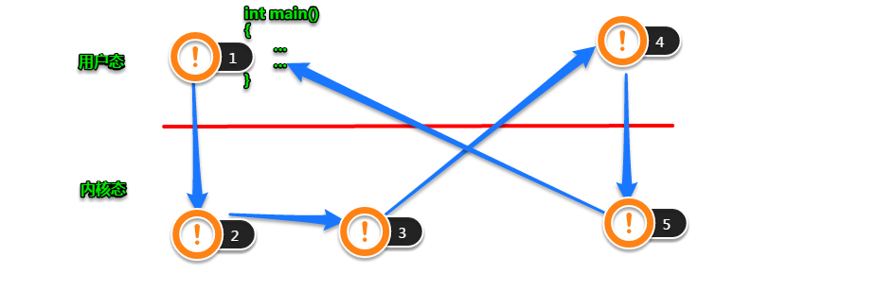
①：发生了外部终端，或者遇到了陷阱、异常，这个时候，会由用户态切换到内核态处理该异常；
②：内核处理完成异常之后，在返回用户态执行原代码之前，会检查该进程的PCB中有无未处理的信号（内核会在内核态切换到用户态的过程中检查有无未处理的信号）；
③：这时发现了存在未处理的信号，不受阻塞，而且该信号的处理动作是捕捉的，就会切换到用户态去执行自定义的函数（因为这个函数是用户定义的，如果不切换用户，由内核态直接去执行，是不安全的）；
④：在执行完自定义的信号处理函数之后，会受到系统调用再次切换到内核态；
⑤：再次进行检查，然后返回到用户态，从上次被中断的地方继续向下执行。

这就是捕捉的整个过程，一共发生了四次用户态到内核态之间的转化，这时候再看我们的忽略动作，当执行的第三步之后，发现该动作是忽略，于是在内核态直接将pending中的对应位清零，直接返回用户态终端的地方继续执行。对于默认动作，由于通常会终止进程，所以在内核态将对应位的pending值改0之后，同时销毁PCB，直接结束进程。（这个过程还是挺重要的）

sigaction()函数

sigaction函数可以设置和读取与指定信号相关联的动作，与signal函数功能类似，函数声明与注释如下：
1  2  3  4  5  6  7  8  9  10  11  12  13  14  15  16  17 | #include <signal.h>  int sigaction(int signum, const struct sigaction *act,struct sigaction *oldact);  # 成功返回0， 失败返回-1  # 参数1，信号编号  # 参数2，若act非空，按照结构体中的信息修改处理动作  # 参数3，输出型参数，若非空，获取原来的struct结构。  struct sigaction {  void (*sa_handler)(int);  void (*sa_sigaction)(int, siginfo_t *, void *);  sigset_t sa_mask;  int sa_flags;  void (*sa_restorer)(void);  };  # sa_handler有三种，SIG_DFL表示默认动作；SIG_IGN表示忽略信号；为函数指针，表示执行捕捉动作  # sa_mask表示当正在对该信号动作时，除了当前信号被屏蔽之外，还需要屏蔽的其他信号  # sa_flags这里直接设置为0即可，暂不关心  # 其他两个参数这里也暂不关心

这里给出测试代码：
1  2  3  4  5  6  7  8  9  10  11  12  13  14  15  16  17  18  19  20  21 | #include <stdio.h>  #include <signal.h>  void IntRun(int i)  {  printf("my sigaction is running\n");  }  int main()  {  struct sigaction act, oact;  act.sa_handler = IntRun;  sigemptyset(&act.sa_mask);  act.sa_flags = 0;  sigaction(SIGINT, &act, &oact);  while(1){  sleep(1);  printf("hello world\n");  }  return 0;  }
输出结果如图：
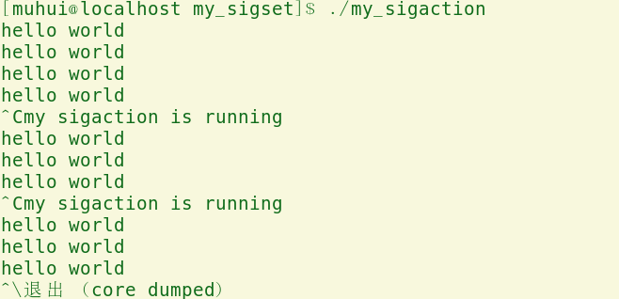
sigaction与signal函数功能类似，这里只介绍用法，不在多说。

pause()函数

首先给出pause函数的定义
1  2 | #include <unistd.h>  int pause(void);
函数定义特别简单，pause函数的功能是将调用进程挂起，直到有信号递达。
如果到达的信号是将进程终止，那么进程直接结束，来不及返回；
如果到达信号被忽略，则继续挂起，无返回值；
如果调用动作是捕捉，那么调用信号处理函数之后，pause返回-1，同时设置errno为EINTR（被信号中断）。
可见，pause函数，只有当出错的情况下才会有返回值，这点和exec函数类似。
接下来，让我们写一段小代码，使用alarm函数和pause函数写一个自己的sleeep函数，函数名为mysleep。
实现原理：利用了pause函数的特性，会将进程挂起，直到有捕获（catch）的行为，才会将pause函数终止。利用alarm函数定时，闹钟时间到达之后，会调用自定义函数，发生捕获行为，导致pause函数终止，从而实现了sleep的功能。
这里给出了signal函数和sigaction函数版本的，两者基本一致，不同之处在于sigaction需要设置的参数较多。代码如下：
1  2  3  4  5  6  7  8  9  10  11  12  13  14  15  16  17  18  19  20  21  22  23  24  25  26  27  28  29  30  31  32  33  34  35  36  37  38  39  40  41  42 | #include <stdio.h>  #include <unistd.h>  #include <signal.h>  void run_alarm(int i)  {}  /*  // signal版本  size_t mysleep(size_t second)  {  signal(SIGALRM, run_alarm);  alarm(second);  pause();  int ret = alarm(0);  return ret;  }  */  // sigaction版本  size_t mysleep(size_t second)  {  struct sigaction act, oact;  act.sa_handler = run_alarm;  sigemptyset(&act.sa_mask);  act.sa_flags = 0;  sigaction(SIGALRM, &act, &oact);  alarm(second);  pause();  int ret = alarm(0);  sigaction(SIGALRM, &oact, NULL);  return ret;  }  int main()  {  while(1){  mysleep(2);  printf("this is mysleep\n");  }  return 0;  }

可重入函数

可重入函数的概念其实很好理解。有些函数，如果重入不会导致出错或不安全的话，我们把这些函数叫做可重入函数，反之，叫做不可重入函数。
举个例子，当我们对一个链表进行插入的时候，中途收到一个信号，该信号执行自定义动作，该动作也是在该结点处插入一个新节点，就会造成下图所示的情况，最终的2号结点并没有被插入，这就是所说的不可重入函数
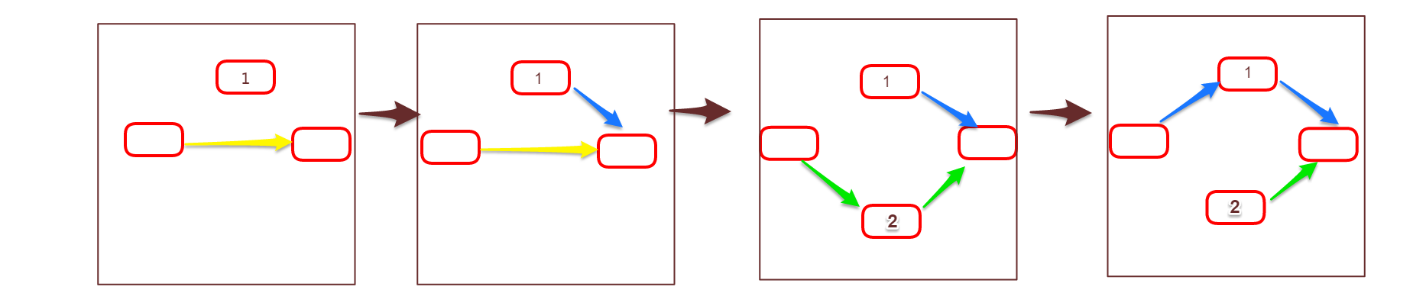

问题来了，很容易可以发现，这个和线程安全有着很大的相似之处，都是由于重入导致的问题，这里做以简单区分。
区别：
1、前提不同：线程安全是在多线程情况下产生的，可重入函数可以是在单线程下由信号的捕获产生的的重入
2、范围不同：线程安全不一定可重入，可重入函数一定满足线程安全
3、对临界资源加锁可以实现线程安全，但依旧是不可重入的，因为加锁只能防止多线程的情况，单一线程的情况不一定安全。
4、线程安全要求不同线程访问同一块地址空间，而可重入函数要求不同的执行流对数据的操作互不影响。

可重入函数的几点必要条件
1、不在函数内部使用静态或全局数据 ；
2、不返回静态或全局数据，所有数据都由函数的调用者提供；
3、使用本地数据，或者通过制作全局数据的本地拷贝来保护全局数据；
4、不调用不可重入函数；

本文所有源代码，以打包上传，下载连接：
https://github.com/muhuizz/Linux/tree/master/Linux%E7%B3%BB%E7%BB%9F%E7%BC%96%E7%A8%8B/%E4%BF%A1%E5%8F%B7/code

------muhuizz整理

